Отчёт о лабораторной работе

Лабораторная работа 6 Управление процессами

Баранов Никита Дмитриевич

Содержание

# 1. Цель работы

Получить навыки управления процессами операционной системы.

# 2. Задание

1. Продемонстрируйте навыки управления заданиями операционной системы (см. раздел 6.4.1).
2. Продемонстрируйте навыки управления процессами операционной системы (см. раздел 6.4.2).
3. Выполните задания для самостоятельной работы (см. раздел 6.5)

# 3. Выполнение лабораторной работы

## 3.1 Работа с фоновыми и приостановленными процессами

Получаем полномочия администратора и запускаем процессы в фоновом режиме и на переднем плане (рис. [**fig:001?**]).

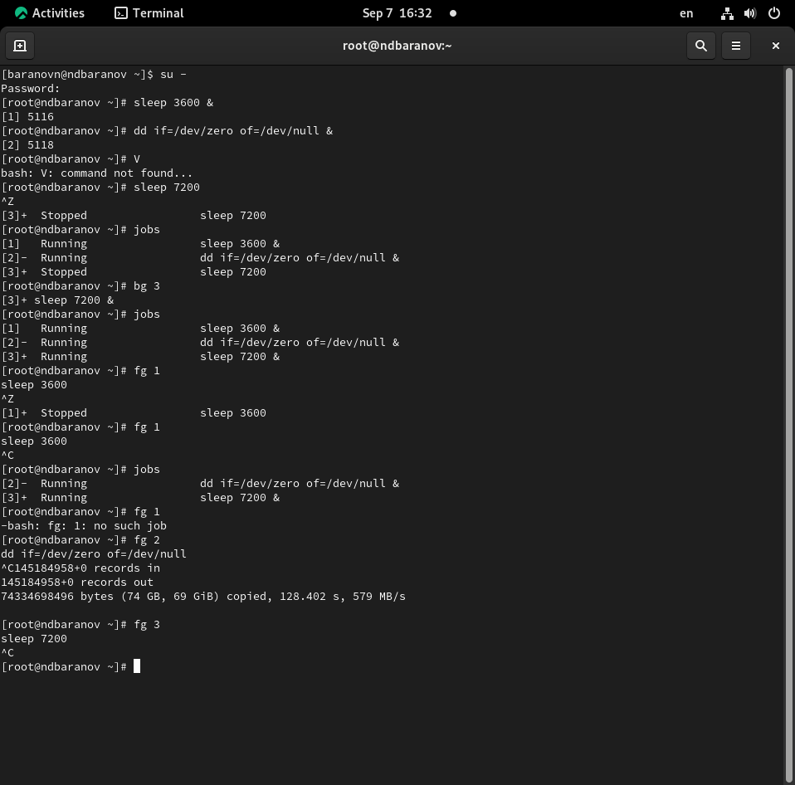

Запуск процессов sleep и dd

Приостанавливаем процесс sleep 7200 с помощью Ctrl+Z и проверяем статус заданий (рис. [**fig:001?**]).



Приостановка процесса и проверка jobs

Возобновляем выполнение приостановленного процесса в фоновом режиме (рис. [**fig:001?**]).



Возобновление процесса в фоне

Переводим процесс на передний план и завершаем его (рис. [**fig:001?**]).



Завершение процессов

Запускаем процесс dd в фоновом режиме от обычного пользователя и выходим из терминала (рис. [**fig:002?**]).

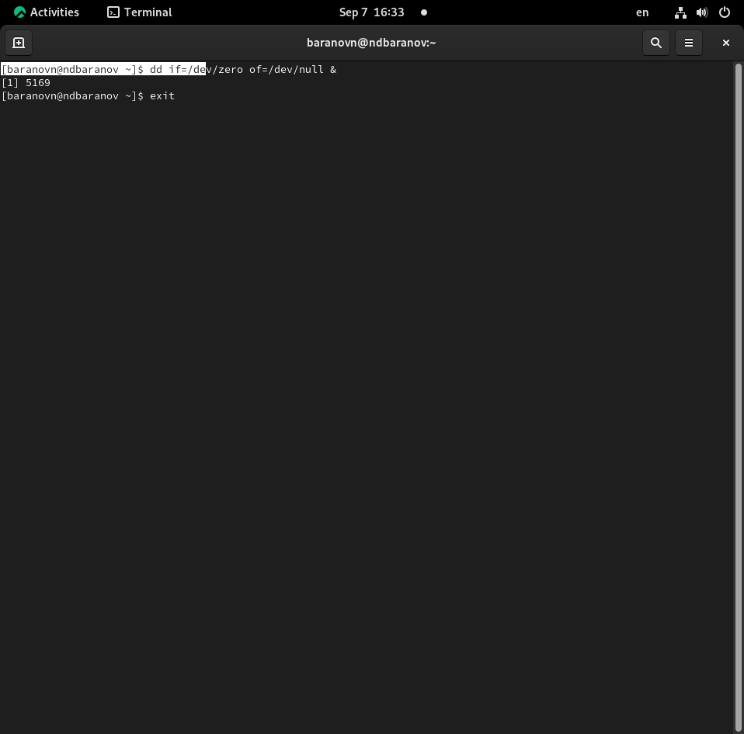

Запуск dd и выход

## 3.2 Мониторинг процессов с помощью top

Запускаем утилиту top для просмотра запущенных процессов (рис. [**fig:003?**]).

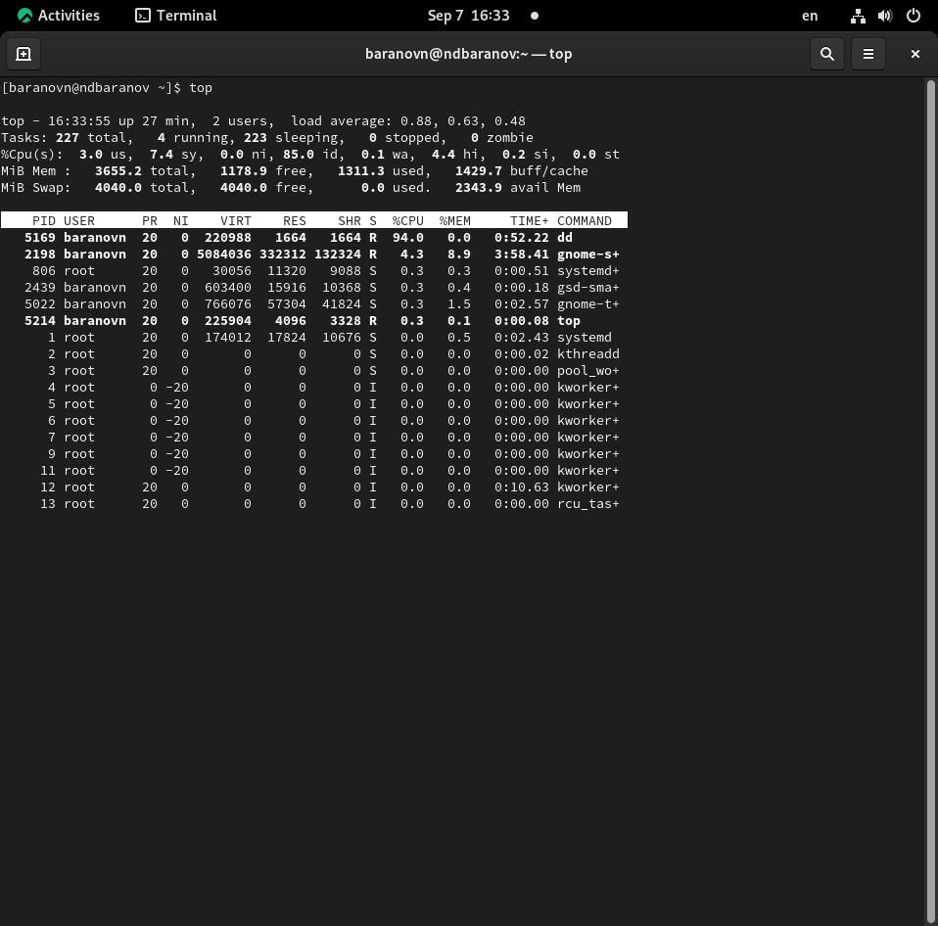

Мониторинг процессов в top

Видим, что процесс dd продолжает работать после закрытия терминала и потребляет значительные ресурсы CPU.

## 3.3 Управление приоритетами процессов

Запускаем три процесса dd в фоновом режиме и изменяем приоритет одного из них (рис. [**fig:004?**]).

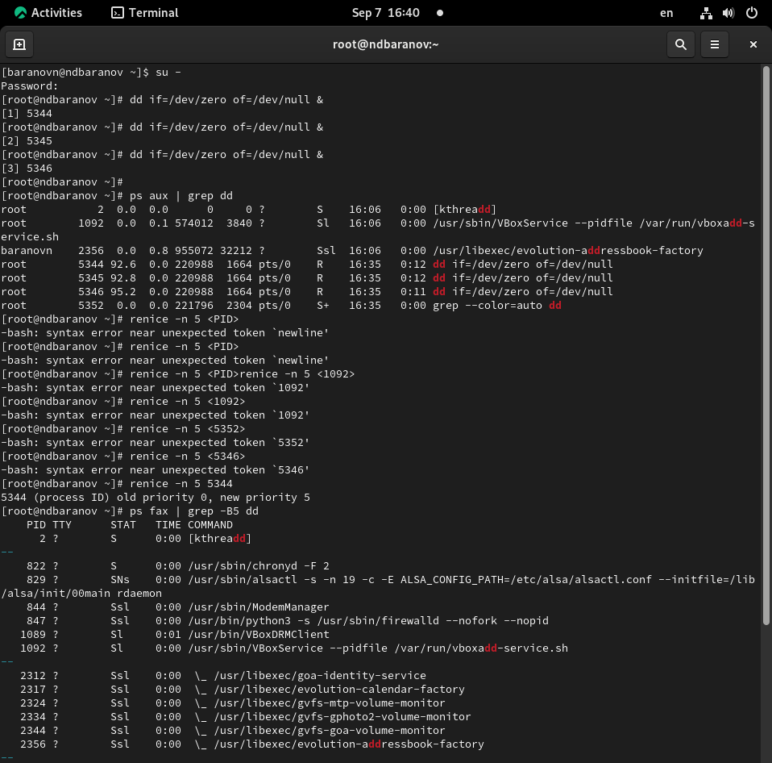

Изменение приоритета процесса

Просматриваем иерархию процессов и завершаем родительский процесс, что приводит к завершению всех дочерних процессов (рис. [**fig:005?**]).

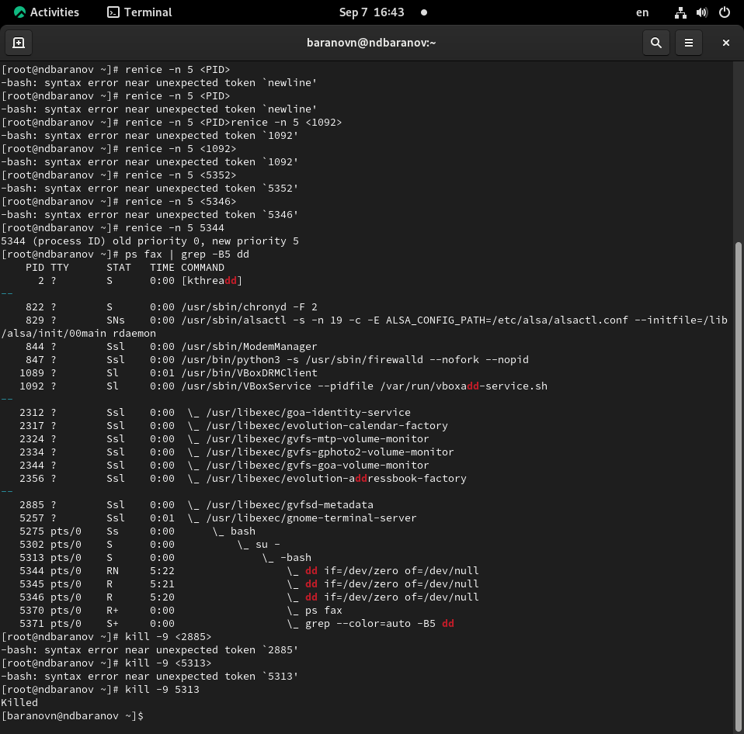

Просмотр иерархии процессов и завершение

## 3.4 Работа с программой yes

Запускаем программу yes в различных режимах (рис. [**fig:007?**]).

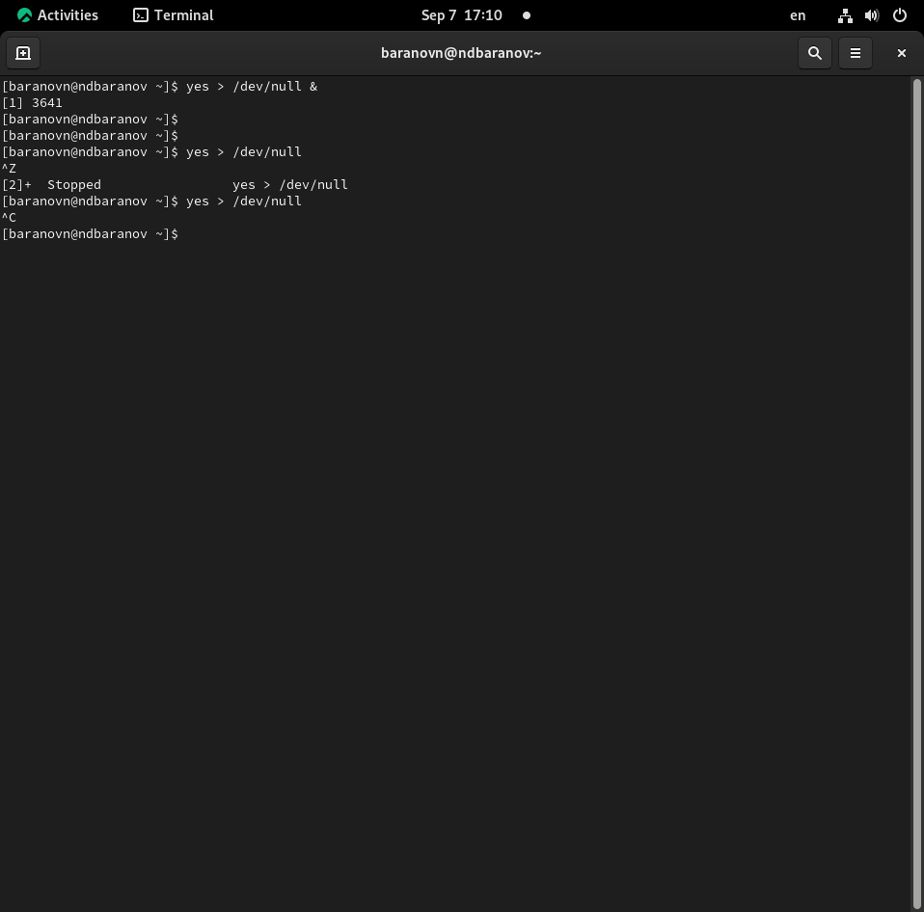

Работа с программой yes

Управляем заданиями: переводим между foreground и background, проверяем статусы (рис. [**fig:009?**], [**fig:010?**]).

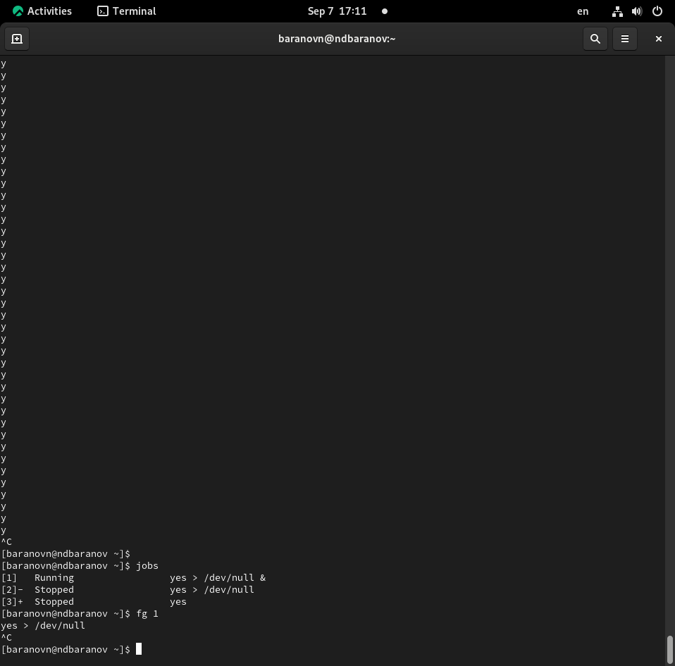 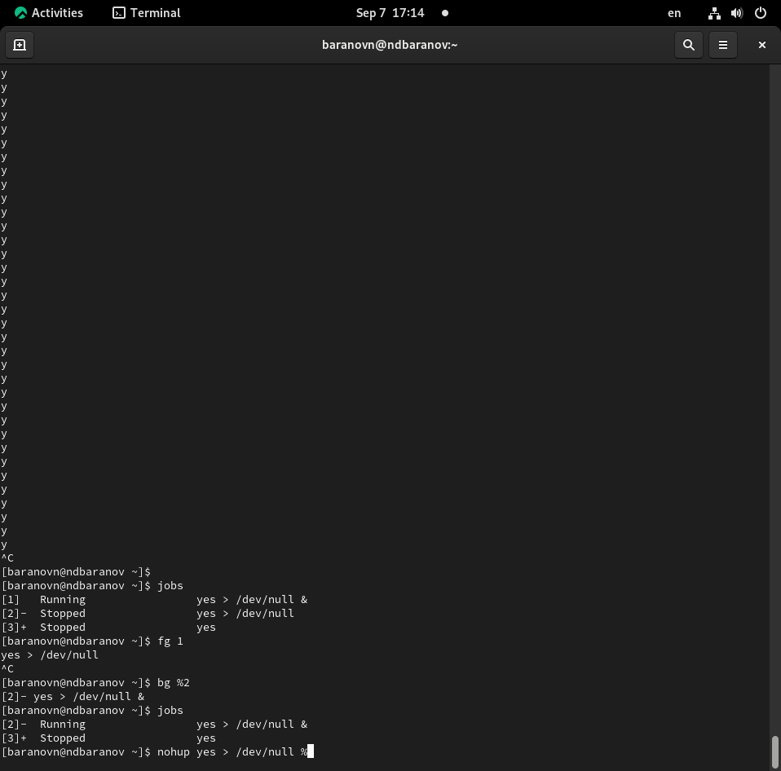

## 3.5 Мониторинг и завершение процессов

Запускаем несколько процессов yes и мониторим их в top (рис. [**fig:011?**]).

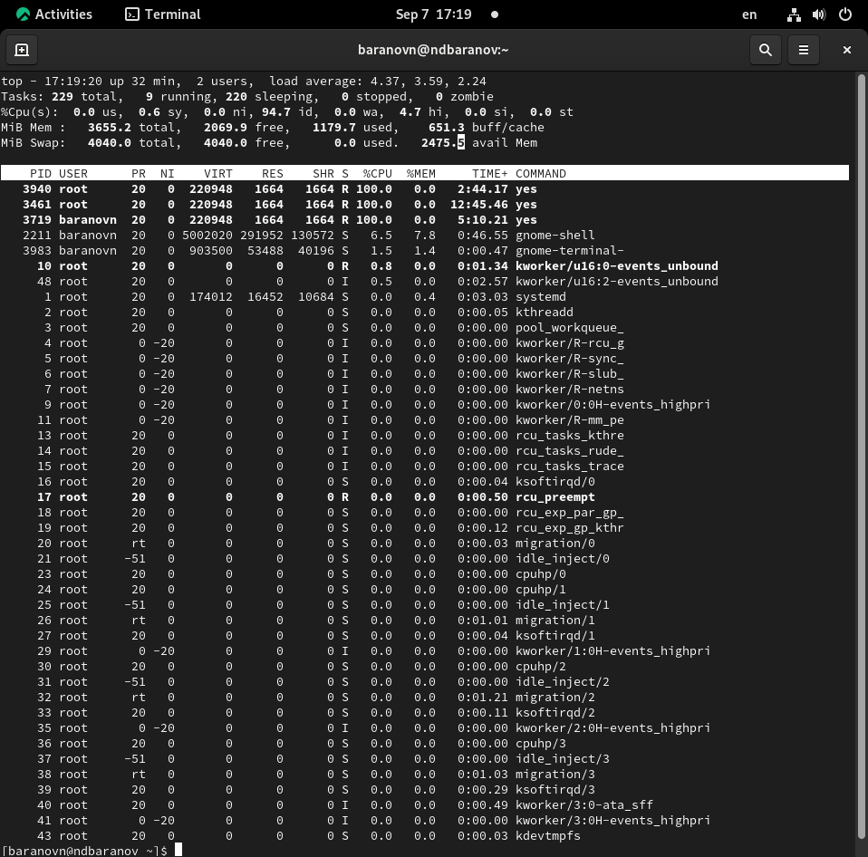

Мониторинг процессов yes в top

Пытаемся завершить процессы с разными правами (рис. [**fig:012?**]).

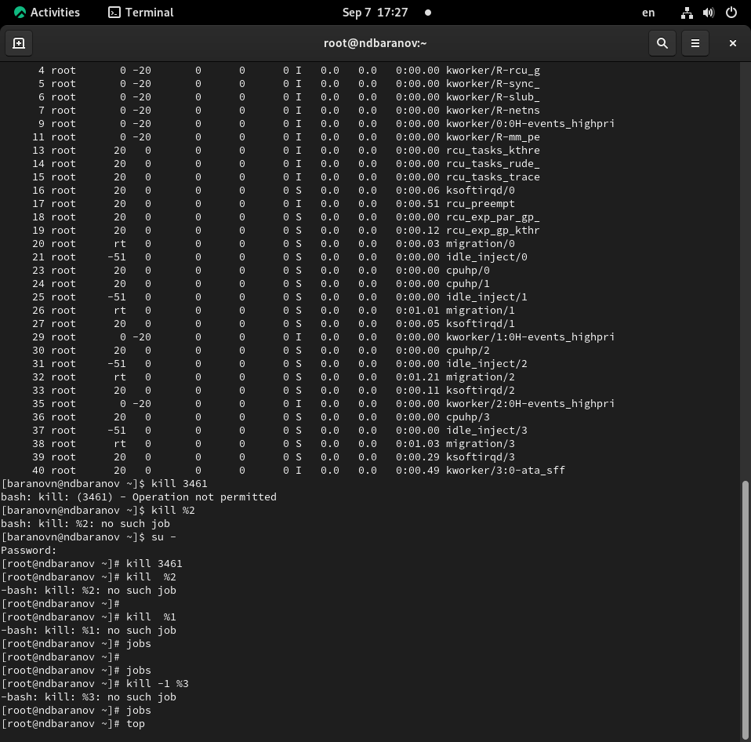

Попытка завершения процессов

Используем killall для массового завершения процессов (рис. [**fig:013?**]).

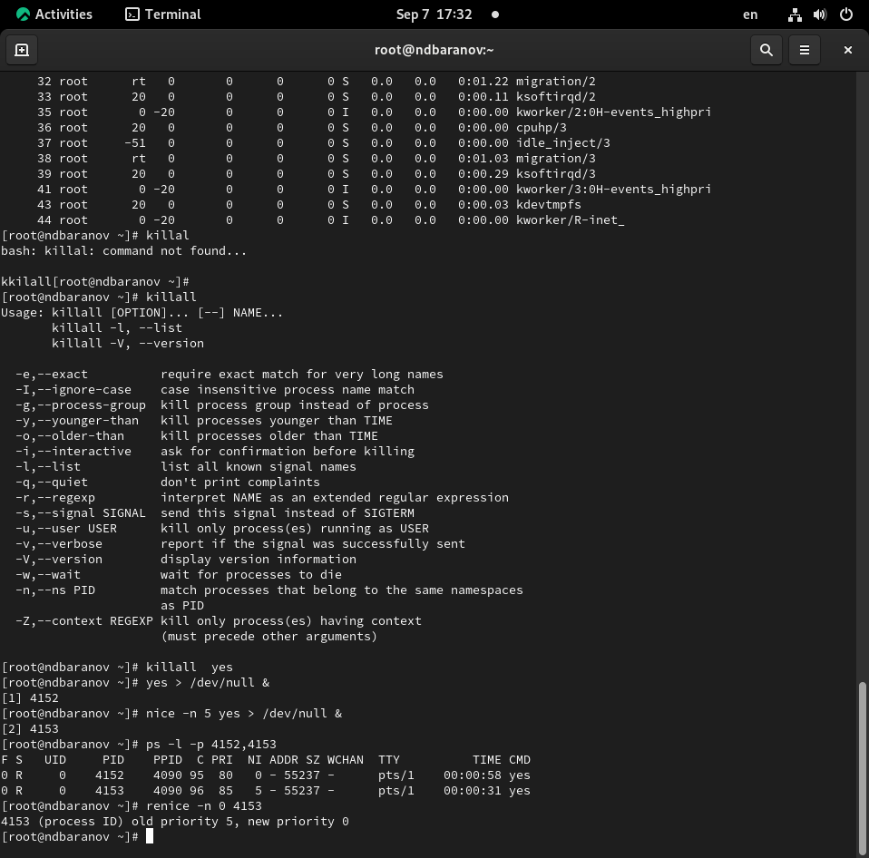

Завершение процессов killall

## 3.6 Сравнение приоритетов процессов

Запускаем процессы yes с разными приоритетами и сравниваем их (рис. [**fig:013?**]).



Сравнение приоритетов процессов

Изменяем приоритет процесса с помощью renice (рис. [**fig:013?**]).



Изменение приоритета renice

# 4. Выводы

М получили навыки управления процессами операционной системы.

# Список литературы